Osnovna škola: Klinča Sela
Nastavni predmet: Katolički vjeronauk
Učitelj: Josip Kunac, prof.
Razredni odjel: 2.
Redni br. pripreme: 28.
Tema: III. RADUJEMO SE BOŽIĆU
Podtema: 6. Mudraci se klanjaju Isusu
Odgojno-obrazovni ishodi učenja:
- Učenik prepričava biblijske događaje i imenuje ljude koji iščekuju i traže novorođenoga Mesiju. (OŠ KV B.2.2.)
- Učenik u biblijskim događajima otkriva poruke za svoj život. (OŠ KV B.2.2.)
- Učenik vlastitim primjerom i ponašanjem izgrađuje zajedništvo u razrednoj zajednici. (OŠ KV C.2.2.)
- Učenik prepoznaje biblijske motive i poruke u književnosti, likovnoj umjetnosti, glazbi. (OŠ KV D.2.2.)

TIJEK NASTAVNOG SATA

UVODNI DIO
Oče naš…

ili:

ISUSE, TI SI SVJETLO SVIJETA KOJE SE RODILO U BETLEHEMU. HVALA TI ŠTO SI DOŠAO MEĐU NAS KAO MALO DIJETE. POMOZI NAM DANAS OTKRITI RADOST TVOGA ROĐENJA. AMEN.

Pregled domaće zadaće:
Učenici daju vjeroučitelju na uvid domaću zadaću od prošlog susreta:
„Učenici će riješiti, ili dovršiti rješavanje RB, str. 31.

Ili:

Učenici će napisati napisati kratku molitvu od jedne, ili dvije rečenice kojom zahvaljuju Bogu za rođenje Isusa. Donijet će svoj rad na sljedeći sat vjeronauka.“

Motivacija:
Vjeroučitelj donese malu ukrašenu kutiju i kaže:

Razgovor:
- „U ovoj kutiji je nešto što je promijenilo svijet zauvijek. Što mislite da je?“ (Učenici nagađaju: dar, zlato, zvijezda...)

Vjeroučitelj otvori kutiju. Unutra su: nešto zamotano u žuto za zlato; mirisno za tamjan (npr. štapić vanilije, cimet u kori, a može se zamoliti u župnika malo tamjana); smirna (neka krema za ruke, ili sl. što miriši).

- Što nam oni govore o Isusu?

Zlato: Dajemo ga kraljevima. Isus je Kralj!
Tamjan: Koristi se u crkvi. Isus je Bog!
Smirna: Namazivala se tijela za pokop. Govori da je Isus čovjek koji je došao da nas spasi.

Ili:

Vjeroučitelj pokazuje sliku mudraca koji dolaze k Isusu, udžbenik, str. 41.
Razgovor:
- Tko su ovi ljudi na slici?
- Što nose u rukama?
- Kome dolaze?
- Zašto mislite da su došli k Isusu?
- Kako se osjećate kad nekome darujete poklon?

Najava teme: Mudraci su bili prvi ljudi iz dalekih krajeva koji su, slijedeći sjajnu zvijezdu, prepoznali u malenom Djetetu Isusu našeg Spasitelja i Kralja. Danas ćemo otkriti zašto su se poklonili novorođenom djetetu Isusu i što znači da se rodio naš Spasitelj.

SREDIŠNJI DIO

Prijedlozi aktivnosti:

Aktivnost 1: „Obrada teksta“:
Vjeroučitelj, ili učenici čitaju tekst „Mudraci se klanjaju Isusu“, udžbenik, str. 40 – 41.

Razgovor:
- Tko su bili Mudraci? Odakle su došli? (Mudri ljudi (kraljevi), s Istoka).
- Što su tražili? (Novorođenoga Kralja židovskog).
- Što ih je vodilo? (Zvijezda).
- Što je Herod želio? (Na prijevaru pronaći Isusa i ubiti Ga).
- Što su Mudraci učinili kad su pronašli Isusa? (Pali su ničice, poklonili mu se i darovali Ga).
- Zašto se nisu vratili Herodu? (Bog im je u snu rekao da ne idu natrag).

Pitanja za promišljanje (Stvaramo):
- Bi li ti potražio/la Isusa kao i Mudraci?
- Koji bi tvoj dar bio za Isusa? (Neka se učenici sjete duhovnih darova – strpljivost, poslušnost, dobrota, molitva).

Sažimanje:
Mudraci su prošli dug put, slušali su Boga, nisu poslušali zlog Heroda i donijeli su Isusu svoje najbolje darove.

Aktivnost 2: „Video - zapis“:
Učenici će pogledati video – zapis „Three wise men present Jesus with gifts!“; 2:23; Izvor: Forest Park Studios; YouTube
Napomena: Dostupni su titlovi na hrvatskom jeziku. Uključiti ih!

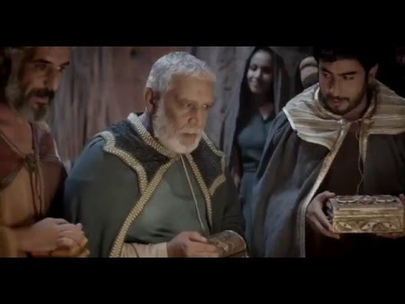

Razgovor:
- Jesmo li saznali nešto novo u videu? Što?

Aktivnost 3: „Mudraci na putu“: ----> BILJEŽNICA
Učenici će nacrtati put kojim su mudraci putovali prema Betlehemu.
Naslov:

MUDRACI SE KLANJAJU ISUSU

Aktivnost 4: „Dar srca“:
Učenici će nacrtati ili napisati koji bi dar oni poklonili Isusu (npr. dobrotu, molitvu, ljubav).

Aktivnost 5: „Zlato, tamjan i smirna“:
Učenici će raditi u tri skupine – svaka skupina objašnjava simboliku jednog dara mudraca i izrađuje plakat.

Aktivnost 6: „Zvjezdana potraga“:
Vjeroučitelj sakrije male papirnate zvjezdice u učionici. Učenici će ih tražiti, a svaka zvjezdica ima kratku poruku o dobroti.

Aktivnost 7: „Pjesma radosti“:
Učenici će naučiti i otpjevati pjesmu „Tri kralja jahahu“; 3:30; Izvor: PatriaMusic; YouTube

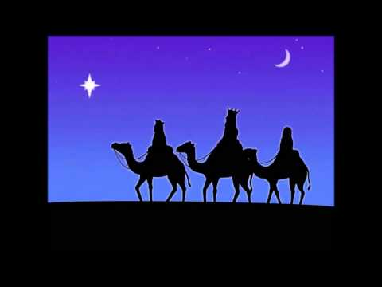

Aktivnost 8: „Božićna poruka“:
Učenici će u paru napisati kratku čestitku kao da je šalju Isusu.

Aktivnost 9: „Betlehemska scena“:
Rad u skupinama. Učenici će zajednički napraviti kolaž s likovima Isusa, Marije, Josipa i mudraca.

Aktivnost 10: „Zraka svjetla“:
Učenici će stajati u krugu, držati svijeću ili svjetiljku i svaki učenik će reći nešto lijepo što može „osvijetliti“ tuđi dan.

Aktivnost 11: „Zvjezdina tajna“:
Učenici će dobiti list papira s nacrtanom zvijezdom. U sredinu zvijezde će napisati ili nacrtati ono što je najvažnije što su mudraci pronašli (Isusa).



Aktivnost 12: „Putovanje zvijezdom“:
Vjeroučitelj će u razredu postaviti jednostavnu stazu od stolica. Jedan učenik će biti "zvijezda vodilja", a drugi "mudrac". Zvijezda će voditi mudraca kroz stazu do "Betlehema" (određeno mjesto u razredu gdje je postavljena silka Isusa u jaslicama).

Aktivnost 13: „Izradi svoj dar“:
Učenici će od gline za modeliranje, šarenog papira, sjajnih ljepila i sl. izraditi svoj vlastiti simbolički dar za Isusa.

Aktivnost 14: „Dramska scena "Klanjanje mudraca"“:
Učenici će se podijeliti u skupine i dobiti jednostavne rekvizite (krunice, dječje biblije, svijeću i sl. darove). Pripremit će i izvesti kratku dramsku scenu klanjanja mudraca Isusu.

Aktivnost 15: „Zagonetka zvijezde“:
Vjeroučitelj će govoriti jednostavne zagonetke koje se odnose na priču (npr. "Vodila sam mudrace na putu, sjajna sam i lijepa, tko sam ja?"). Učenici će pisati ili crtati odgovor na pločicu.

Aktivnost 16: „Razvij priču“:
Vjeroučitelj započne rečenicu: "Kad bih ja bio/bila mudrac, donio/la bih Isusu..." Svaki učenik nadoveže svoju ideju.

Aktivnost 17: „Šapat mudraca“:
Učenici će u krugu šaptati jedan drugome: „Isus je rođen!“ i sl. dok poruka ne obiđe krug.

Aktivnost 18: „Moja tri dara Isusu“:
Učenici će dobiti tri mala kartončića i na njih napisati ili nacrtati što bi oni danas darovali Isusu (npr. poslušnost, pomoć prijatelju, molitva).

Aktivnost 19: „Putovanje mudraca – slagalica“:
Učenici će u skupinama slagati sliku (koju je vjeroučitelj izrezao na dijelove) koja prikazuje scene iz priče: zvjezdanu noć, susret s Herodom, pronalazak Isusa. Prva gotova skupina čita redoslijed događaja.

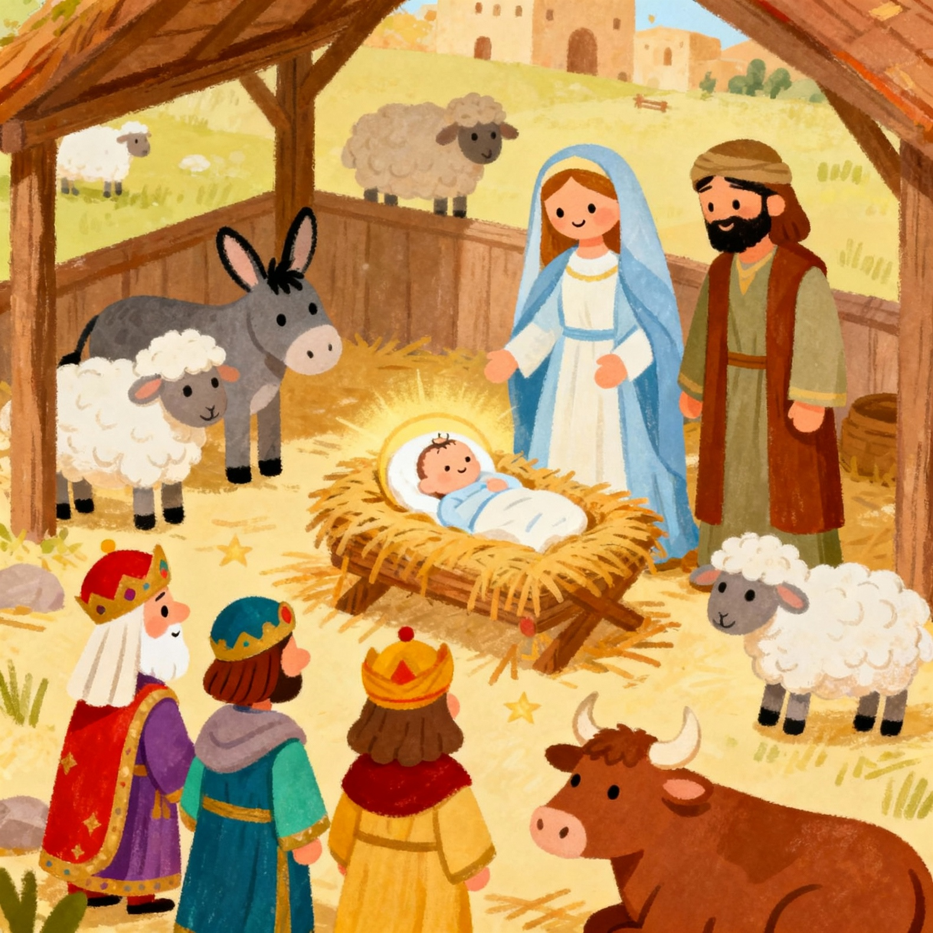

Aktivnost 20: „Bojanka mudraca“:
Učenici će bojiti pripremljeni crtež s likovima Mudraca, Djeteta Isusa i Marije, a boje će birati u skladu s bojama na slici u udžbeniku.

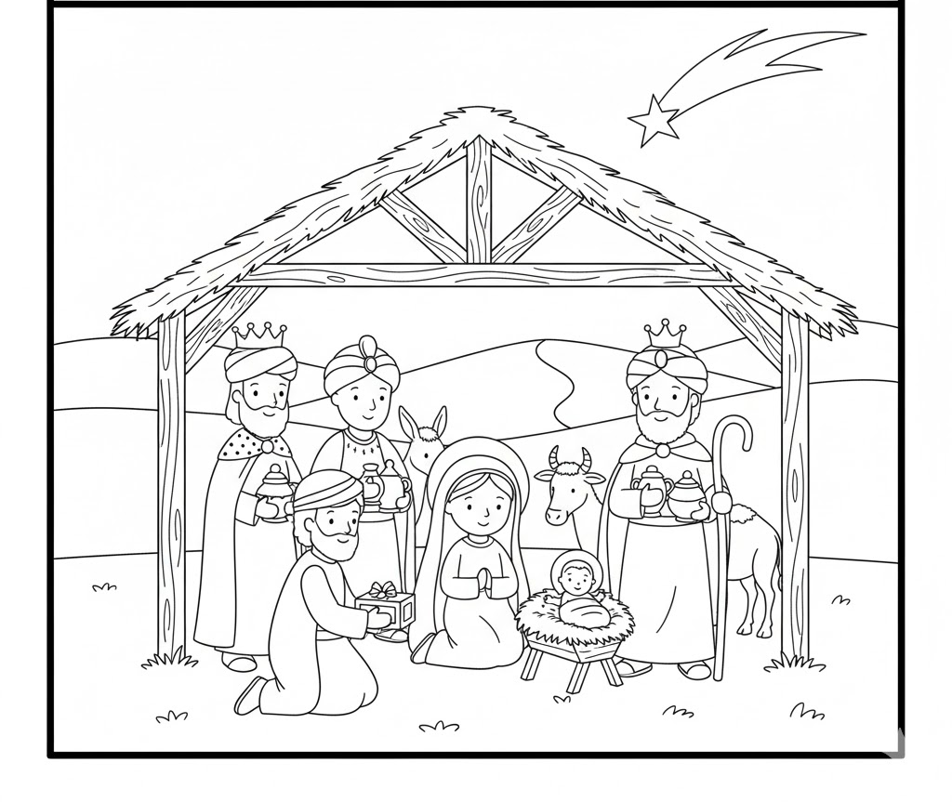

Aktivnost 21: „Vjeroučiteljeva pitalica“:
Učenici će odgovarati na brza pitanja s podizanjem palca gore/dolje (DA/NE) za provjeru činjenica o mudracima (Npr. "Jesu li mudraci poslušali Heroda?" - NE).

Aktivnost 22: „Zvjezdano kolo“:
Učenici se uhvate u krug i jedan započinje rečenicu: „Isusu bih darovao...“ — svi dodaju svoj „dar“.

Aktivnost 23: „Tijelo govori više od riječi“:
Učenici će pantomimom prikazivati dijelove priče, a ostali pogađaju koji je to trenutak.

Aktivnost 24: „Zadovoljni darivatelji“:
Učenici će nacrtati svoje lice kad daruju i lice kada primaju dar – zatim o tome raspravljaju.

Aktivnost 25: „Putovanje na devi“:
Učenici će glumiti put mudraca – hodati po učionici noseći „dar“ (papirnati paket) i reći: „Isuse, donosim ti…“ (navesti vrlinu).

Aktivnost 26: „Poučna priča“:
Vjeroučitelj će pročitati poučnu priču.

Najveći poklon
Jednom su se djeca pitala: „Zašto ljudi za Božić daruju jedni druge?“ Vjeroučitelj im je ispričao: „Isusovo rođenje je najveći poklon koji nam je Bog mogao dati. Mi svojim darovima pokazujemo ljubav, baš kao što su mudraci pokazali Isusu. Ali, najljepši poklon nije u kutiji, nego je iskrenost, dobrota i ljubav koju možeš dati drugima svaki dan.“

Pouka: Najvrjedniji poklon je ono što nosimo u srcu – dobrota i ljubav prema drugima.

Aktivnost 27: „Zapišimo!“: ----> BILJEŽNICA
Učenici će dopuniti i prepisati rečenice!
Naslov:

MUDRACI SE KLANJAJU ISUSU

Mudraci su Isusu donijeli darove: ________, ________, ________.

Zašto su mudraci slijedili zvijezdu?

Nacrtaj zvijezdu koja vodi mudrace!

Aktivnost 28: „Radna bilježnica“:
Učenici će uz pomoć vjeroučitelja rješavati RB, str. 32 - 33 (mogu biti i odabrani zadatci po želji.)

Aktivnost 29: „Digitalni udžbenik“ Potrebna je prijava vjeroučitelja s pristupnim podatcima.
Učenici će na pametnoj ploči, ili tabletima pokušati riješiti digitalne zadatke „TRI MUDRACA“ – ispravno poredavanje rečenica i „POKLON MUDRACA“ – pričanje priče prema slikama.

Aktivnost 30: Mikropauza:
Vjeroučitelj je koristi po želji u bilo kojem trenutku sata kada opadne koncentracija učenika. To može biti bilo što: vic, zagonetka, pitalica, šetnja po razredu, pjesmica i sl. nevezano uz vjeronaučno gradivo. Pripaziti na pristojnost sadržaja! Ako vic sadrži neka imena učenika iz razreda npr. Ivica i Marica, promijeniti ih.

Zvjezdana gimnastika
Vjeroučitelj: „Sada ćemo svi postati zvijezde! Ispružite ruke u stranu kao zrake. Sada se lagano njišite lijevo-desno i svjetlucajte prstićima. A sada se polako okrenimo jedan put u krug, blistajući kao prava zvijezda vodilja!"
Ova kratka fizička aktivnost osvježit će učenike i vratiti im koncentraciju.

ZAVRŠNI DIO

Aktualizacija sa sintezom:
Razgovor:
- Kako možemo danas biti kao mudraci? Kome možemo donijeti radost?

Zaključak:
- Tko je došao pokloniti se Isusu?
- Tko im je pokazivao put?
- Što su donijeli Isusu?
- Što je najvažnije što smo danas naučili? (Da je Isus važan kao kralj, da ga trebamo tražiti i Njemu se pokloniti u svom srcu.)

Domaća zadaća:
Učenici će riješiti, ili dovršiti rješavanje RB, str. 32 - 33.

Ili:

Učenici će kod kuće s roditeljima nacrtati i ukrasiti još jednu veliku zvijezdu. Na zvijezdu će napisati: "I ja sam našao/la Isusa!" i dopisati jedno konkretno dobro djelo koje će učiniti do sljedećeg sata. (Npr. pomoći mami, pospremiti sobu bez prigovora, pomoliti se za nekoga).

Samovrednovanje:
Učenici na kraju napisanog u bilježnici crtaju s obzirom na usvojenost/ razumijevanje gradiva:



Molitveni završetak:
Anđele, čuvaru mili…

ili:

Učenici će poslušati pjesmu „Anđele, čuvaru mili…“; 3:36; Autor: Marinko Grubešić; Izvor: YouTube

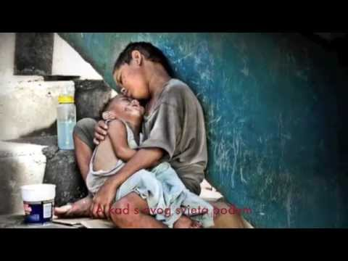

ili:

MOLITVA POKLONSTVA
UČENICI ĆE U TIŠINI „POKLONITI“ SVOJE SRCE ISUSU (RUKE NA PRSA, GLAVA DOLJE).

